Автономная Некоммерческая Организация Высшего Образования
«Славяно-Греко-Латинская Академия»

СОГЛАСОВАНО  Директор Института _______________________,  кандидат философских наук  _______________________  Одобрено:  Решением Ученого Совета  от «22» апреля 2022 г.  протокол № 5 | УТВЕРЖДАЮ  Ректор АНО ВО «СГЛА»  _______________ Храмешин С.Н.

ФОНД ОЦЕНОЧНЫХ СРЕДСТВ ПО ДИСЦИПЛИНЕ

Б1.О.08

ВВЕДЕНИЕ В ИНФОРМАЦИОННЫЕ ТЕХНОЛОГИИ

Направление подготовки | 38.03.02 Менеджмент
Направленность (профиль) | Управление бизнесом
Кафедра | международных отношений и социально-экономических наук
Форма обучения  Год начала обучения | Очная  2022
Реализуется в семестре | 2

Москва, 2022 г.

Введение

- Назначение:
Фонд оценочных средств по дисциплине «Введение в информационные технологии» предназначен для контроля достижения обучающимися требуемых компетенций посредством оценивания полученных ими результатов обучения, соответствующих индикаторам достижения компетенций образовательной программы высшего образования «Управление бизнесом» по направлению подготовки 38.03.02 Менеджмент.

- ФОС является приложением к рабочей программе дисциплины «Введение в информационные технологии».

- Разработчики: Панкратова Ольга Петровна, зав. кафедрой информатики, кандидат педагогических наук, доцент; Конопко Екатерина Александровна, доцент кафедры информатики, кандидат педагогических наук, доцент

- Проведена экспертиза ФОС.

Члены экспертной группы:

Председатель:
Панкратова О. В. - председатель УМК института экономики и управления.

Члены комиссии:
Пучкова Е. Е. - член УМК института экономики и управления, и.о. замдиректора по учебной работе;
Воронцова Г.В. - член УМК института экономики и управления, доцент кафедры менеджмента.

Представитель организации-работодателя:
Ларский Е.В., главный менеджер по работе с ВУЗами и молодыми специалистами, АО
«КОНЦЕРН ЭНЕРГОМЕРА»

Экспертное заключение: фонд оценочных средств по дисциплине «Введение в информационные технологии» рекомендуется для оценки результатов обучения и уровня сформированности компетенций у обучающихся образовательной программы высшего образования «Управление бизнесом» по направлению подготовки 38.03.02 Менеджмент.

Протокол заседания Учебно-методической комиссии
от «22» апреля 2022 г.
протокол № 5

5. Срок действия ФОС определяется сроком реализации образовательной программы.

- Описание критериев оценивания компетенции на различных этапах их формирования, описание шкал оценивания

Компетенция(ии),  индикатор(ы) |  | Уровни сформированности компетенци(ий)
 |  | Минимальный уровень не достигнут  (Неудовлетворительно)  2 балла | Минимальный уровень  (удовлетворительно)  3 балла | Средний уровень  (хорошо)  4 балла | Высокий уровень  (отлично)  5 баллов
Компетенция:
УК-1 - Способен осуществлять поиск, критический анализ и синтез информации, применять системный подход для решения поставленных задач
Результаты обучения по дисциплине:  осуществляет поиск, отбор и систематизацию информации для определения альтернативных вариантов стратегических решений в проблемной ситуации Индикатор: ИД-2 УК-1 |  | Не знает основы поиска и критического анализа информации;  не может использовать методы системного подхода для решения поставленных задач с помощью цифровых и информационных технологий;  не знает как организовать личное цифровое пространство;  Не владеет технологиями поиска информации и обработки данных, методами системного подхода для решения поставленных задач с помощью цифровых и информационных технологий | Плохо знает основы поиска и критического анализа информации;  слабо использует методы системного подхода для решения поставленных задач с помощью цифровых и информационных технологий; с затруднением организовывает личное цифровое пространство;  Не в полной мере владеет технологиям и поиска информации и обработки данных, методами системного подхода для решения поставленных задач с помощью цифровых и информационных технологий | Хорошо знает основы поиска и критического анализа информации;  может использовать методы системного подхода для решения поставленных задач с помощью цифровых и информационных технологий;  умеет организовать личное цифровое пространство;  В основном владеет технологиями поиска информации и обработки данных, методами системного подхода для решения поставленных задач с помощью цифровых и информационных технологий | Отлично знает основы поиска и критического анализа информации;  может использовать методы системного подхода для решения поставленных задач с помощью цифровых и информационных технологий;  умело организует личное цифровое пространство;  В совершенстве владеет технологиями поиска информации и обработки данных, методами системного подхода для решения поставленных задач с помощью цифровых и информационных технологий
Компетенция:
ОПК-5 - Способен использовать при решении профессиональных задач современные информационные технологии и программные средства, включая управление крупными массивами данных и их интеллектуальный анализ.
Результаты обучения по дисциплине: Способен использовать информационные технологии и программные средства, включая управление крупными массивами данных и их интеллектуальный анализ при исследовании систем управления.  Индикатор:ИД-2 ОПК-5. | Не способен использовать информационные технологии и программные средства, включая управление крупными массивами данных и их интеллектуальный анализ при исследовании систем управления. |  | Слабо способен использовать информационные технологии и программные средства, включая управление крупными массивами данных и их интеллектуальный анализ при исследовании систем управления. | Способен использовать информационные технологии и программные средства, включая управление крупными массивами данных и их интеллектуальный анализ при исследовании систем управления. | В совершенстве способен использовать информационные технологии и программные средства, включая управление крупными массивами данных и их интеллектуальный анализ при исследовании систем управления.
Способен использовать информационные технологии и программные средства, включая управление крупными массивами данных и их интеллектуальный анализ при исследовании систем управления.  Индикатор: ИД-2 ОПК-5. | Не способен использовать информационные технологии и программные средства, включая управление крупными массивами данных и их интеллектуальный анализ при исследовании систем управления. |  | Слабо способен использовать информационные технологии и программные средства, включая управление крупными массивами данных и их интеллектуальный анализ при исследовании систем управления. | Умело использует информационные технологии и программные средства, включая управление крупными массивами данных и их интеллектуальный анализ при исследовании систем управления. | В совершенстве использует информационные технологии и программные средства, включая управление крупными массивами данных и их интеллектуальный анализ при исследовании систем управления.
Компетенция:
ОПК-6 - Способен понимать принципы работы современных информационных технологий и использовать их для решения задач профессиональной деятельности.
Результаты обучения по дисциплине:  Использует современные информационные технологии и программные средства при решении профессиональных задач.  Индикатор: ИД-1 ОПК-6. | Не использует современные информационные технологии и программные средства при решении профессиональных задач. |  | Слабо использует современные информационные технологии и программные средства при решении профессиональных задач. | Понимает принципы работы использования современных  информационных технологий и программных  средств при решении профессиональных задач. | В совершенстве использует современные информационные технологии и программные средства при решении профессиональных задач.
Осуществляет выбор общих или специализированных пакетов прикладных программ, используемых для выполнения конкретных профессиональных задач.  Индикатор: ИД-2 ОПК-6. | Не осуществляет выбор общих  или специализированных пакетов прикладных программ, используемых для выполнения конкретных профессиональных задач. |  | Слабо осуществляет выбор общих или специализированных пакетов прикладных программ, используемых для выполнения конкретных профессиональных задач. | Умело осуществляет выбор общих или специализированных пакетов прикладных программ, используемых для выполнения конкретных профессиональных задач. | В совершенстве осуществляет выбор общих или специализированных пакетов прикладных программ, используемых для выполнения конкретных профессиональных задач.

ОЦЕНОЧНЫЕ СРЕДСТВА ДЛЯ ПРОВЕРКИ УРОВНЯ СФОРМИРОВАННОСТИ КОМПЕТЕНЦИЙ

Номер задания |  | Правильный ответ |  |  | Содержание вопроса |  |  |  |  |  |  |  |  |  |  |  |  | Компетенция
 |  |  |  |  | Семестр 1
1. |  |  |  |  | Дайте определение понятий «Цифровое пространство», «Личное цифровое пространство» |  |  |  |  |  |  |  |  |  |  |  |  | ОПК-5
2. |  |  |  |  | Впишите пропущенное словосочетание:  Под __________________понимается базовый набор знаний, навыков и установок, позволяющий человеку эффективно решать задачи в цифровой среде |  |  |  |  |  |  |  |  |  |  |  |  | ОПК-5
3. |  | a, b, c, d, e |  |  | Выберите правильные ответы:  К компонентам цифровой грамотности относятся  - Информационная грамотность  - Компьютерная грамотность  - Медиаграмотность  - Коммуникативная грамотность  - Технологические инновации  - Социальная грамотность  - Психологическая грамотность |  |  |  |  |  |  |  |  |  |  |  |  | ОПК-5
4. |  | a, b, c |  |  | Выберите правильные ответы:  Под Информационной грамотностью понимают:  - Знания о специфике информации и различных ее источниках  - Навыки поиска релевантной информации и ее сравнения  - Установки в отношении пользы и вреда информации  - Знание о медиа-контенте и его источниках  - Навыки поиска новостей и фактчекинга  - Навыки использования современных средств коммуникации |  |  |  |  |  |  |  |  |  |  |  |  | ОПК-6
5. |  | a, b, c |  |  | Выберите правильные ответы:  Под Компьютерной грамотностью понимают:  - Знание устройства компьютера и его функций  - Навыки использования компьютера и аналогичных устройств  - Установки в отношении роли компьютера в ежедневной практике  - Знания о специфики диалога в цифровой коммуникации  - Навыки использования современных средств коммуникации |  |  |  |  |  |  |  |  |  |  |  |  | ОПК-6
6. |  | a, b, c |  |  | Выберите правильные ответы:  Под Медиаграмотностью понимают:  - Знание о медиа-контенте и его источниках  - Навыки поиска новостей и фактчекинга  - Установки в отношении достоверности информации, сообщаемой через СМИ  - Навыки работы с гаджетами и приложениями  - Установки в отношении пользы технологических инноваций |  |  |  |  |  |  |  |  |  |  |  |  | ОПК-5
7. |  | a, b, c |  |  | Выберите правильные ответы:  Под Коммуникативной грамотностью понимают:  - Знания о специфики диалога в цифровой коммуникации  - Навыки использования современных средств коммуникации  - Установки в отношении этики и норм общения в цифровой среде  - Знания о специфике информации и различных ее источниках  - Навыки работы с гаджетами и приложениями |  |  |  |  |  |  |  |  |  |  |  |  | ОПК-6
8. |  | a, b, c |  |  | Выберите правильные ответы:  Под Технологическими инновациями понимают:  - Знания современных технологических тенденций  - Навыки работы с гаджетами и приложениями  - Установки в отношении пользы технологических инноваций  - Знания о специфики диалога в цифровой коммуникации  - Навыки использования компьютера и аналогичных устройств |  |  |  |  |  |  |  |  |  |  |  |  | ОПК-6
9. |  |  |  |  | Впишите пропущенное словосочетание:  Базовый набор знаний, навыков и установок, позволяющий человеку эффективно решать задачи в цифровой среде называется _____________________ |  |  |  |  |  |  |  |  |  |  |  |  | ОПК-5
10. |  |  |  |  | Какие группы периферийных устройств ПК вам известны. Дайте краткое описание устройств, являющихся одновременно устройствами ввода-вывода (назначение, типы, основные характеристики). Заполните таблицу.  Устройства ввода-вывода |  |  |  |  |  |  |  |  |  |  |  |  | ОПК-5
 |  |  |  |  |  |  | Название |  |  | Назначение |  | Основные характеристики
 |  |  |  |  |  |  | … |  |  | … |  | …
 |  |  |  |  |  |  | … |  |  | … |  | …
11. |  |  |  |  | Дайте определение понятию «Гаджет» и представьте в таблице их к |  |  |  |  |  |  |  | лассификацию: |  |  |  |  | ОПК-6
 |  |  |  |  |  | № |  |  | Класс (название) гаджета |  | Назначение гаджета
 |  |  |  |  |  | 1
 |  |  |  |  |  | 2
 |  |  |  |  |  | …
12. |  |  |  |  | Установите соответствие между названием процесса создан назначением o  Точная формулировка решения задачи на компьютере с выходной информации  Теоретическая и практическая деятельность, связанная с соз o  Система точно сформулированных правил, определяющая допустимых исходных данных (входной информации)  - Постановка задачи o Алгоритмизация  - o Программирование ия программы и его описанием входной и данием программы процесс преобразования |  |  |  |  |  |  |  |  |  |  |  |  | ОПК-6
13. |  |  |  |  | Установите соответствие между назначением антивирусных програ o Обнаруживают файлы, зараженные одним из нескольких изв o «Лечат» программы, восстанавливая их первоначальный вид них вирус Перехватывают обращения вирусами к операционной систе размножения и нанесения вреда, и сообщают о них пользова DRWEB («Доктор ВЕБ»))  Программы-доктора, или фаги o  Программы-детекторы o  Программы-фильтры |  |  |  |  |  |  |  | мм и их видом  естных вирусов  и удаляя при этом из  ме, используемые для телю (AIDSTEST и |  |  |  |  | ОПК-5
14. |  | a |  |  | Выберите правильный ответ:  Флейм - это  - «словесная война», возникающая иногда на форумах  - «пламенные речи», воззвания одна из норм общения в Интернете |  |  |  |  |  |  |  |  |  |  |  |  | УК-1
15. |  | a |  |  | Выберите правильный ответ:  Что такое «оффтопик»?  - Сообщение не по теме форума  - Футбольный термин  - Часть гардероба |  |  |  |  |  |  |  |  |  |  |  |  | УК-1
16. |  | a |  |  | Выберите правильный ответ:  Ваше сообщение на форуме остается без ответа несколько часов…  - Ничего страшного: человек, ответа которого я жду, чем-то занят. Закончит дела и ответит.  - Очень нервничаю: я же не могу постоянно сидеть у компьютера и ждать ответа!  - Это просто безобразие! Думаю, отвечать должны в течении нескольких минут! |  |  |  |  |  |  |  |  |  |  |  |  | УК-1
17. |  |  |  |  | Решите задачу.  Учебная группа состоит из 12 человек.  Требуется создать ярлык с карточками контактов группы, а также преподавателя курса в приложении GoogleКонтакты.  Сколько карточек контактов необходимо будет создать всего? |  |  |  |  |  |  |  |  |  |  |  |  | УК-1
18. |  | a, b, c, d |  |  | Выберите правильные ответы:  Укажите, какие из приведенных сервисов относятся к категории мессенджеров:  a) Viber  - Telegram  - Google Hangouts  - WhatsApp  - ВКонтакте  - Одноклассники  - WebEx  - Instagram  - Zoom  - BigBlueButton |  |  |  |  |  |  |  |  |  |  |  |  | УК-1
19. |  | a, b, c, d, e, f |  |  | Выберите правильные ответы:  При помощи каких сервисов из перечисленных можно реализовать полноценную видеоконференцсвязь для группы из нескольких участников:  - Mirapolis Virtual Room  - Google Meet  - WebEx  - Microsoft Teams  - Zoom  - BigBlueButton  - Google Контакты  - GoogleChrome |  |  |  |  |  |  |  |  |  |  |  |  | УК-1
20. |  | a, b, c |  |  | Выберите правильные ответы:  Для организации удаленной работы участников группы потребуется следующее оборудование:  - веб-камера  - микрофон  - персональный компьютер или ноутбук  - плоттер |  |  |  |  |  |  |  |  |  |  |  |  | УК-1
21. |  | a |  |  | Выберите правильный ответ:  Вид удаленной работы, осуществляемый по договору гражданско-правового характера, это: a) фриланс  - надомная работа  - дистанционная работа |  |  |  |  |  |  |  |  |  |  |  |  | УК-1
22. |  | a |  |  | Выберите правильный ответ:  Флейм это  - «словесная война», возникающая иногда на форумах  - «пламенные речи», воззвания  - одна из норм общения в Интернете |  |  |  |  |  |  |  |  |  |  |  |  | УК-1
23. |  | a |  |  | Выберите правильный ответ:  Переведите на язык Интернета выражение «лить воду»  - Флуд  - СПАМ  - Флейм |  |  |  |  |  |  |  |  |  |  |  |  | УК-1
24. |  | a |  |  | Выберите правильный ответ:  СПАМ это  - Массовая рассылка рекламы и прочих объявлений  - Цепочка непонятных, нелогичных объяснений  - Агрессивное поведение на форумах |  |  |  |  |  |  |  |  |  |  |  |  | УК-1
25. |  |  |  |  | Что понимают под цифровой грамотностью, цифровой культурой и цифровой компетентностью? |  |  |  |  |  |  |  |  |  |  |  |  | ОПК-5
26. |  |  |  |  | Опишите процедуру регистрации на портале государственных услуг Российской Федерации  (http://www.gosuslugi.ru/) |  |  |  |  |  |  |  |  |  |  |  |  | УК-1
27. |  |  |  |  | Назовите российские государственные программы, нацеленные на развитее информационного (цифрового) общества. |  |  |  |  |  |  |  |  |  |  |  |  | УК-1
28. |  |  |  |  | Приведите примеры по 5 основным категориям сервисов и приложений:  1. Коммуникативные общего использования (не предназначенные для образовательных целей):  - социальные сети (…., …., …..);  - мессенджеры (…., …., …..);  2. Коммуникативные для профессионального использования:  - электронные почтовые сервисы (…., …., …..);  - мессенджеры (…., …., …..);  - web-сервисы (…., …., …..);  - облачные хранилища (…., …., …..);  - Платформы для проведения онлайн видеоконференций и вебиарные комнаты (…., …., …..);  - Образовательные онлайн-ресурсы (…., …., …..);  - Системы дистанционного обучения (…., …., …..). |  |  |  |  |  |  |  |  |  |  |  |  | УК-1
29. |  |  |  |  | Назовите наиболее крупные и популярные в России поисковые сервисы. |  |  |  |  |  |  |  |  |  |  |  |  | УК-1
30. |  |  |  |  | Расскажите, как организовать расширенный поиск информации в Google, Яндекс. |  |  |  |  |  |  |  |  |  |  |  |  | УК-1
31. |  |  |  |  | Что такое Анонимайзер? Для чего используются анонимайзеры? Перечислите самые популярные анонимайзеры. |  |  |  |  |  |  |  |  |  |  |  |  | УК-1
32. |  |  |  |  | Расскажите о правилах деловой переписки и общения в социальных сетях, электронных почтовых сервисах и мессенджерах |  |  |  |  |  |  |  |  |  |  |  |  | УК-1
 |  |  |  |  | Семестр 2
33. |  | a, b, c |  |  | Выберите правильные ответы:  По сфере использования все программные продукты можно разделить на следующие классы:  - Системное программное обеспечение  - Инструментарий технологии программирования  - Пакеты прикладных программ  - Программы общего назначения  - Программы специального назначения  - Коммерческое программное обеспечение |  |  |  |  |  |  |  |  |  |  |  |  | ОПК-5
34. |  | a, b, c |  |  | Выберите правильные ответы:  При классификации программного обеспечения по способу распространения можно выделить следующие категории:  - Коммерческое программное обеспечение  - Свободное программное обеспечение  - Условно-бесплатное программное обеспечение  - Пакеты прикладных программ  - Программы общего назначения  - Программы специального назначения |  |  |  |  |  |  |  |  |  |  |  |  | ОПК-6
35. |  | a, b |  |  | Выберите правильные ответы:  С точки зрения расположения в сети, программное обеспечение подразделяют на … a) Серверное  - Клиентское  - Специальное  - Системное  - Инструментальное |  |  |  |  |  |  |  |  |  |  |  |  | ОПК-5
36. |  | a |  |  | Выберите правильные ответы:  Какое программное обеспечение решает задачи общего управления и поддержания работоспособности системы в целом?  - Системное программное обеспечение  - Сервисное программное обеспечение  - Инструментальное программное обеспечение |  |  |  |  |  |  |  |  |  |  |  |  | ОПК-6
37. |  | a, b |  |  | Выберите правильные ответы:  К базовому программному обеспечению относятся  - Операционные системы  - Оболочки операционных систем  - Драйверы устройств  - Программы-утилиты  - Антивирусные программы  - Программы архиваторы  - Обслуживающие программы |  |  |  |  |  |  |  |  |  |  |  |  | ОПК-6
38. |  |  |  |  | Впишите пропущенное слово:  Специально написанная небольшая по размерам программа, которая может приписывать себя к другим программам для выполнения каких-либо вредных действий, называется __________ |  |  |  |  |  |  |  |  |  |  |  |  | ОПК-6
39. |  |  |  |  | Установите соответствие между программным обеспечением и его назначением  o Прикладное программное обеспечение, используемое для создания текстовых документов  - Прикладное программное обеспечение, используемое для работы с табличными данными  - Прикладное программное обеспечение, используемое для создания и редактирования изображений  - Прикладное программное обеспечение, используемое для работы структурированными данными  Текстовый процессор  - o Табличный процессор  - o Графический редактор  Базы данных
40. |  | a, b, c, d |  |  | Выберите правильные ответы:  К параметрам форматирования символов в текстовых документах относятся  a) Гарнитуру шрифта  - Тип начертания шрифта  - Кегль шрифта  - Межсимвольный интервал  - Интерлиньяж  - Вертикальный отступ |  |  |  |  |  |  |  |  |  |  |  |  | ОПК-5
41. |  | a |  |  | Выберите правильные ответы:  Редактирование текста - это  - внесение изменений в текст  - внешнее оформление текста  - добавление текста  - удаление фрагментов текста |  |  |  |  |  |  |  |  |  |  |  |  | ОПК-5
42. |  |  |  |  | Расскажите о программных продуктах и платформах, которые предназначены для работы в режиме дистанционного обучения |  |  |  |  |  |  |  |  |  |  |  |  | УК-1
43. |  |  |  |  | Что понимают под информационными технологиями? Как они классифицируются? |  |  |  |  |  |  |  |  |  |  |  |  | ОПК-5
44. |  |  |  |  | Что понимают под программным обеспечением ЭВМ?  Назовите виды программного обеспечения. |  |  |  |  |  |  |  |  |  |  |  |  | ОПК-6
45. |  |  |  |  | Напишите небольшое эссе о значении информационных технологий в повседневной жизни и профессиональной деятельности человека. |  |  |  |  |  |  |  |  |  |  |  |  | УК-1
46. |  |  |  |  | Дайте понятие системного, служебного (сервисного) и прикладного программного обеспечения: назначение, возможности, структура |  |  |  |  |  |  |  |  |  |  |  |  | ОПК-5
47. |  |  |  |  | Расскажите о назначении, классификации и возможностях текстовых редакторов. Назовите примеры программ для обработки текстов. |  |  |  |  |  |  |  |  |  |  |  |  | ОПК-5
48. |  |  |  |  | Расскажите о назначении, истории появления и развития, возможностях электронных таблиц. Назовите примеры программ для обработки табличных данных. |  |  |  |  |  |  |  |  |  |  |  |  | ОПК-5
49. |  |  |  |  | Составьте небольшое эссе на тему: Локальные и глобальные сети: понятие, основные характеристики и тенденции развития. |  |  |  |  |  |  |  |  |  |  |  |  | ОПК-6
50. |  |  |  |  | Расскажите о назначении презентаций и требованиях, предъявляемых к ним. Приведите примеры программ для создания презентаций. |  |  |  |  |  |  |  |  |  |  |  |  | ОПК-6
51. |  |  |  |  | Напишите небольшое эссе на тему: «Профессиональное редактирование и форматирование документа» |  |  |  |  |  |  |  |  |  |  |  |  | ОПК-6
52. |  |  |  |  | Напишите небольшое эссе на тему: «Работа со стилями. Автоматическое создание оглавления» |  |  |  |  |  |  |  |  |  |  |  |  | ОПК-6
53. |  |  |  |  | Напишите небольшое эссе на тему: Создание таблиц в текстовых документах. Вычисления в таблицах. |  |  |  |  |  |  |  |  |  |  |  |  | ОПК-6
54. |  |  |  |  | Дайте понятие абсолютной и относительной адресации в Excel. Расскажите об использование абсолютных и относительных ссылок при обработке данных. |  |  |  |  |  |  |  |  |  |  |  |  | ОПК-5
55. |  |  |  |  | Напишите небольшое эссе на тему: Команды для создания и работы с диаграммами в MS Excel. Элементы интерфейса для работы с диаграммами. Способы создания диаграмм.  Создание смешанных диаграмм. Спарклайны. |  |  |  |  |  |  |  |  |  |  |  |  | ОПК-5
56. |  |  |  |  | Создайте текст по образцу, соблюдая правила набора и форматирования текста (отступы от границы листа, выравнивание текста по отношению к границам листа, абзацные отступы, интервалы между строками, установка нерастяжимых пробелов) |  |  |  |  |  |  |  |  |  |  |  |  | ОПК-5
57. |  |  |  | В текстовом редакторе создайте табулированный список по образцу:  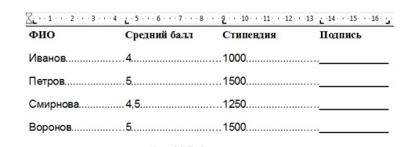 |  |  |  |  |  |  |  |  |  |  |  |  | ОПК-5
58. |  |  |  | В текстовом редакторе создайте таблицу по образцу:  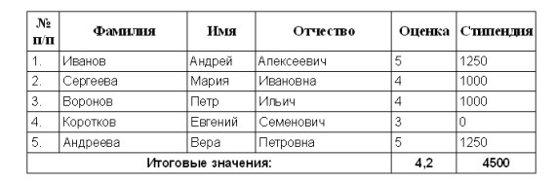 |  |  |  |  |  |  |  |  |  |  |  |  | ОПК-5
 |  |  |  | Подсчитайте среднюю оценку и сумму стипендии, использую специальные функции текстового редактора
59. |  |  |  |  |  |  |  | Постройте схему «История поколений ЭВМ» по образцу в текстовом документе, используя возможности текстового редактора по работе с графикой (геометрические фигуры).  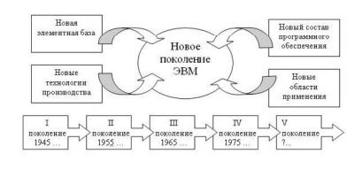 |  |  |  |  |  |  |  |  | ОПК-5
60. |  |  |  |  |  |  |  | Создайте объект SmartArt по образцу:  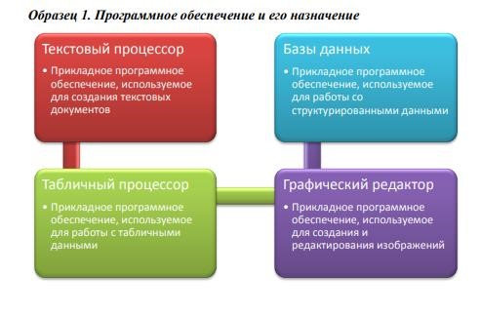 |  |  |  |  |  |  |  |  | ОПК-5
 | 61. |  |  |  |  |  |  | Создайте в текстовом редакторе математические формулы по образцу:  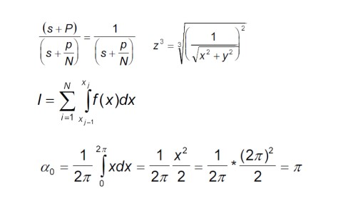 |  |  |  |  |  |  |  | ОПК-5
 | 62. |  |  |  |  |  |  | 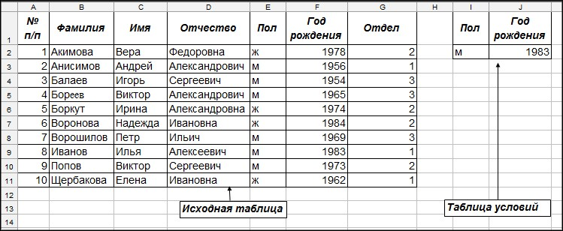  Создайте таблицу по образцу. Используя расширенный фильтр, отберите сотрудников мужского пола и родившихся в 1983 году |  |  |  |  |  |  |  | ОПК-5
 | 63. |  |  |  |  |  |  | Создайте таблицу по образцу. С помощью автофильтра выберите сотрудников по следующим критериям:  − из 3 отдела;  − мужского пола;  − фамилии которых начинаются на буквы А и В |  |  |  |  |  |  |  | ОПК-5
 |  |  |  |  |  |  |  | − родившихся раньше 1970 года
 | 64. |  |  |  |  |  |  | Дан фрагмент электронной таблицы:  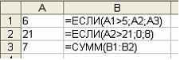  Значение ячейки В3 равно…  Проведите вычисление и укажите правильный ответ. |  |  |  |  |  |  |  | ОПК-5
 | 65. |  |  |  |  |  |  | 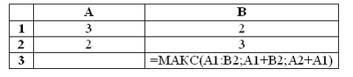  Представлен фрагмент электронной таблицы в режиме отображения формул.  Значение в ячейке B3 будет равно…  Проведите вычисление и укажите правильный ответ. |  |  |  |  |  |  |  | ОПК-5
 | 66. |  |  |  |  |  |  | 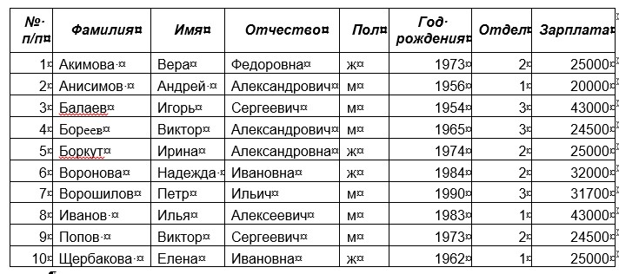  Создайте таблицу по образцу:  Подсчитайте сумму зарплаты отдельно для сотрудников из 1, 2, 3 отделов используя возможности подведения промежуточных итогов. |  |  |  |  |  |  |  | ОПК-5
 | 67. |  |  |  |  |  |  | Создайте три однотипные таблицы по образцу: |  |  |  |  |  |  |  | ОПК-5
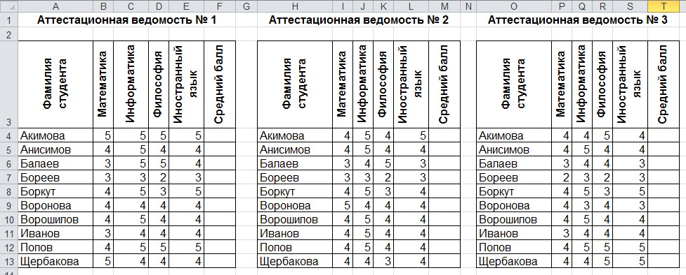
Подсчитайте средний балл за сессию в каждой таблице. Проведите консолидацию 3-х таблиц аттестации в одну с вычислением среднего балла по каждому предмету и разместите консолидированную таблицу на отдельном листе Консолидация.
 | 68. |  | a |  |  |  |  | Выберите правильный ответ:  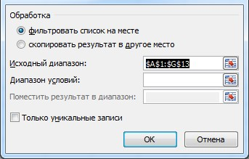  На рисунке изображено окно для …  - проведения консолидации данных  - подведения промежуточных итогов  - для создания сводной таблицы  - для группировки данных электронной таблицы  - другое |  |  |  |  |  |  |  | ОПК-5
 | 69. |  | c |  |  |  |  | Выберите правильный ответ: |  |  |  |  |  |  |  | ОПК-5
На рисунке изображено окно для …
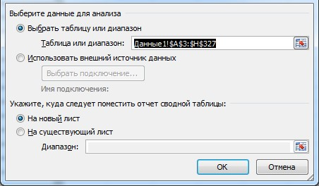
- проведения консолидации данных
- подведения промежуточных итогов
- для создания сводной таблицы
- для группировки данных электронной таблицы
- другое
 | 70. |  |  |  |  |  |  | 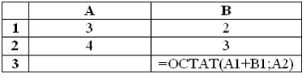  Представлен фрагмент электронной таблицы в режиме отображения формул.  Функция ОСТАТ(X; Y) вычисляет остаток целочисленного деления X на Y.  Значение в ячейке В3 будет равно… |  |  |  |  |  |  |  | ОПК-5
 | 71. |  |  |  |  |  |  | Дан фрагмент электронной таблицы: |  |  |  |  |  |  |  | ОПК-5
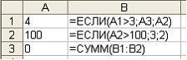
Значение ячейки В3 равно…
 | 72. |  |  |  |  |  |  | На рисунке приведен фрагмент электронной таблицы:  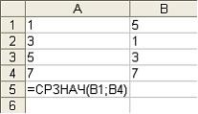  Значение ячейки A5 равно … |  |  |  |  |  |  |  | ОПК-5
 |  |  |  |  |  |  |  | Семестр 3
 | 73. |  |  |  |  |  |  | Дайте определение базы данных. Назовите основные объекты базы данных и расскажите о способах создания объектов базы данных. |  |  |  |  |  |  |  | УК-1
 | 74. |  |  |  |  |  |  | Какие модели данных используются при построении баз данных. Дайте характеристику каждой модели данных. |  |  |  |  |  |  |  | ОПК-5
 | 75. |  |  |  |  |  |  | Компьютерная графика определение. Назовите и дайте характеристику видам компьютерной графики. |  |  |  |  |  |  |  | УК-1
 | 76. |  |  |  |  |  |  | Назовите примеры программного обеспечения, используемого для обработки графических изображений. |  |  |  |  |  |  |  | ОПК-5
 | 77. |  |  |  |  |  |  | Перечислите достоинства и недостатки растровых и векторных изображений |  |  |  |  |  |  |  | ОПК-5
 | 78. |  |  |  |  |  |  | Расскажите о сферах применения растровой и векторной графики |  |  |  |  |  |  |  | ОПК-5
 | 79. |  |  |  |  |  |  | Дайте характеристику основным группам инструментов графического редактора (по выбору студента). Расскажите о назначении инструментов. |  |  |  |  |  |  |  | ОПК-5
 | 80. |  |  |  |  |  |  | В результате каких процессов образуется цвет изображения?  Дайте понятие системам аддитивных и субтрактивных цветов.  Что понимают под цветовой моделью? |  |  |  |  |  |  |  | ОПК-5

2. Описание шкалы оценивания

Результаты обучения по дисциплине «Введение в информационные технологии», соотнесенные с индикаторами достижения компетенций УК-1, ОПК-5, ОПК-6 оцениваются по пятибалльной системе: «отлично», «хорошо», «удовлетворительно» и «неудовлетворительно».
Для получения зачета необходимо пройти мероприятия текущего контроля успеваемости в семестре на оценку не ниже «удовлетворительно».
Оценивание уровня сформированности компетенции по дисциплине осуществляется на основе «Положения о проведении текущего контроля успеваемости и промежуточной аттестации обучающихся по образовательным программам высшего образования - программам бакалавриата, программам специалитета, программам магистратуры - в актуальной редакции.
В рамках рейтинговой системы успеваемость студентов по каждой дисциплине оценивается в ходе текущего контроля и промежуточной аттестации. Рейтинговая система оценки знаний студентов основана на использовании совокупности контрольных мероприятий по проверке пройденного материала (контрольных точек), оптимально расположенных на всем временном интервале изучения дисциплины. Принципы рейтинговой системы оценки знаний студентов основываются на требованиях, описанных в Положении об организации образовательного процесса на основе рейтинговой системы оценки знаний студентов.

3. Критерии оценивания компетенций

Оценка «отлично» выставляется студенту, если он глубоко и прочно усвоил программный материал, исчерпывающе, последовательно, четко и логически стройно его излагает, умеет тесно увязывать теорию с практикой, свободно справляется с вопросами и другими видами применения знаний, причем не затрудняется с ответом при видоизменении заданий, использует в ответе материал монографической литературы, правильно обосновывает принятое решение, владеет разносторонними навыками и приемами при ответе на практико-ориентированные вопросы, принимает правильные управленческие решения, владеет навыками и приемами решения практических задач, выполняет тестовые задания на 100 процентов.
Результаты обучения по дисциплине в рамках освоения компетенций УК1, ОПК-5, ОПК-6 достигнуты на высоком уровне.

Оценка «хорошо» выставляется студенту, если он твердо знает материал, грамотно и по существу излагает его, не допуская существенных неточностей в ответе на вопрос, правильно применяет теоретические положения при решении практических вопросов, владеет необходимыми навыками и приемами ответов на них, правильно применяет теоретические положения при решении практических задач, владеет необходимыми навыками и приемами их выполнения, выполняет тестовые задания на 70 процентов.
Результаты обучения по дисциплине в рамках освоения компетенций УК-1, ОПК-5, ОПК6 достигнуты на хорошем уровне.

Оценка «удовлетворительно» выставляется студенту, если он имеет знания только основного материала, но не усвоил его деталей, допускает неточности, недостаточно правильные формулировки, нарушения логической последовательности в изложении программного материала, испытывает затруднения при ответе на вопросы и при выполнении практических заданий и решении кейс-задач, выполняет тестовые задания на 50 процентов.
Результаты обучения по дисциплине в рамках освоения компетенций УК-1, ОПК-5, ОПК-6 достигнуты на базовом уровне.

Оценка «неудовлетворительно» выставляется студенту, если он не знает значительной части программного материала, допускает существенные ошибки, неуверенно, с большими затруднениями отвечает на вопросы, допускает существенные ошибки при решение заданий практического уровня, выполняет тестовые задания на 49 процентов и ниже.
Результаты обучения по дисциплине в рамках освоения компетенций УК-1, ОПК-5, ОПК-6 не достигнуты.

Оценка «зачтено» выставляется студенту, если теоретическое содержание курса освоено полностью, без пробелов; исчерпывающе, последовательно, четко и логически стройно излагает материал; свободно справляется с задачами, вопросами и другими видами применения знаний; осуществляет поиск информации в базах данных; использует в ответе дополнительный материал; анализирует полученные результаты; понимает основные аспекты межличностных и групповых коммуникаций; применяет правила командной работы, проявляет самостоятельность при выполнении заданий, все предусмотренные программой задания выполнены, качество их выполнения оценено числом баллов, близким к максимальному.

Оценка «не зачтено» выставляется студенту, если он не знает значительной части программного материала, допускает существенные ошибки, неуверенно, с большими затруднениями выполняет практические работы, необходимые практические компетенции не сформированы, большинство предусмотренных программой обучения учебных заданий не выполнено, качество их выполнения оценено числом баллов, близким к минимальному.

